СРЕДА (06.05.2020)

1. Образовательная область: Речевое развитие

Развитие речи

Тема: Чтение сказки А. и П. Барто "Девочка-ревушка"
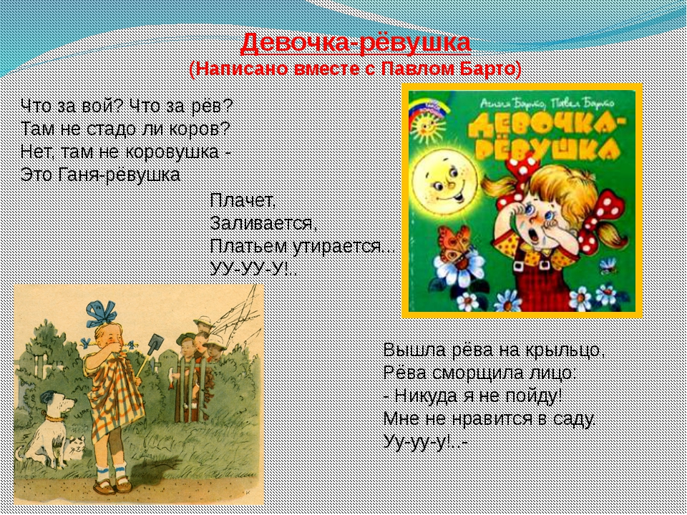
Задание:

1.Загадать загадку

Есть листок, есть корешок.
А не куст и не цветок.
На колени к маме ляжет,
Обо всём тебе расскажет.
(Книга)

2 Чтение сказки А. и П. Барто "Девочка-ревушка"

Что за вой? Что за рёв?
Там не стадо ли коров?
Нет, там не коровушка -
Это Таня-рёвушка
Плачет,
Заливается,
Платьем утирается...
УУ-УУ-У!..
Вышла рёва на крыльцо,
Рёва сморщила лицо:
- Никуда я не пойду!
Мне не нравится в саду.
Уу-уу-у!..-
Вот вернулась Таня в дом,
Слёзы катятся ручьём:
- Ой, пойду обратно!
Дома неприятно!
Оо-оо-о!..
Дали Тане молока.
- Эта кружка велика!
В этой не могу я!
Дайте мне другую!
УУ-УУ-У!..
Дали рёвушке в другой,
Рёва топнула ногой:
- В этой не желаю!
Лучше дайте чаю!
Аа-аа-а!..-
Уложили Таню спать,
Плачет рёвушка опять:
- Ой, не буду спать я!
Ой, наденьте платье!
УУ-УУ-У!..
Тут сбежался народ.
Чтоб узнать: кто ревёт?
Кто всё время плачет?
Что всё это значит?
Видят - девочка стоит,
Очень странная на вид:
Нос распух, что свёкла,
Платье всё промокло.
Оо-оо-о!..
УУ-УУ-У!..
- Что ты плачешь, рёвушка,
Рёвушка-коровушка?
На тебе от сырости
Плесень может вырасти.

3 Повторить с ребенком звуки, которые издавала Девочка - ревушка.

4 Пальчиковая гимнастика «Дружба»

Дружат в нашей группе
Девочки и мальчики.
Мы с тобой подружим
Маленькие пальчики.
Раз, два, три, четыре, пять.
Начинай считать опять:
Раз, два, три, четыре, пять.
Мы закончили считать.

5 Задать вопросы:

О какой девочке мы узнали?
Как ее звали?
Как она плакала?
А мы с вами хорошие дети, мы не плачем?
Мы дружно играем?
Еще что мы делаем в детском саду?

2. Образовательная область: Физическое развитие

ФИЗО

Тема: «Смотрит солнышко с небес».

Общеразвивающие упражнения по показу взрослого.

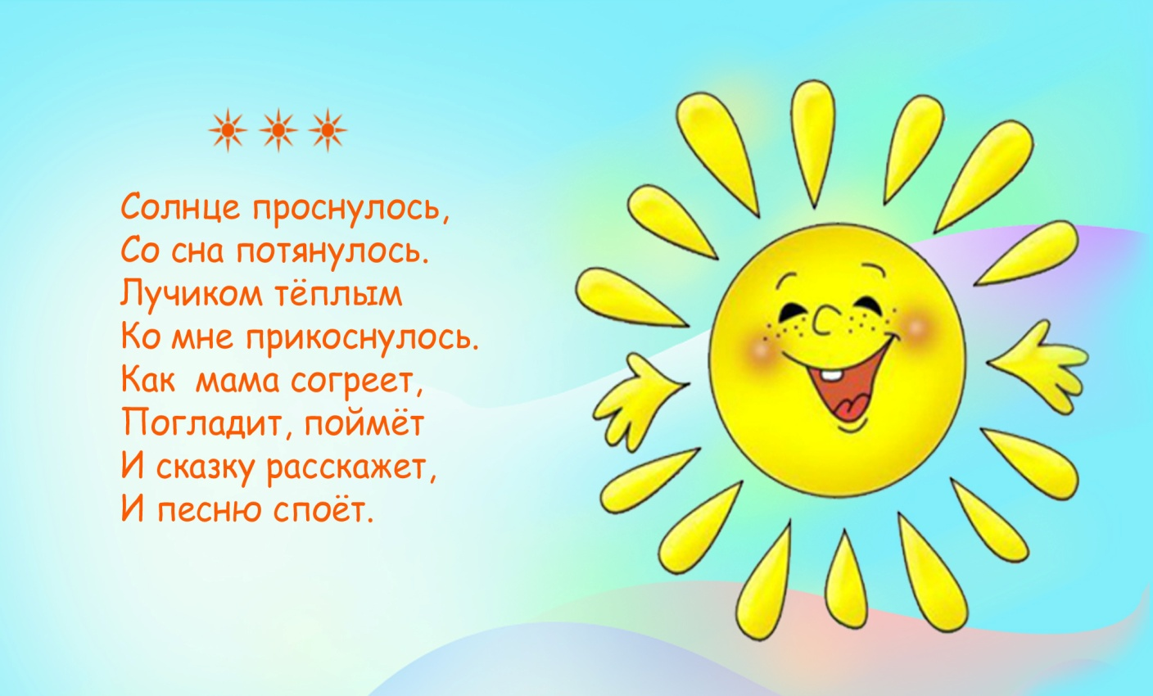
Задание:

1Загадка

Оно весь мир обогревает,
И усталости не знает.
Улыбается в оконце,
А зовут его… (Солнце)

А теперь мы с вами отправимся в путешествие. На поиски солнышка.

2 Найди солнышко

Раскладываем по комнате геометрические фигуры (круг, квадрат, треугольник).
Найдите мне и принесите геометрическую фигуру, похожую на солнышко.

3 Дорога с лужами

Впереди лужи, надо их объехать. Дети идут «змейкой» между препятствиями, стараясь не задевать их.

4 Убегаем от тучки

Посмотрите, ребята, туча какая на нашем пути. Давайте от неё убежим.

5 Разминка.

1. Упражнение «Солнышко проснулось».
И.п.: Ноги на ширине плеч.
И.: 1 – поднять руки вверх над головой, подняться на носочках.
2- и.п.

2.Упражнение «Смотрим в окошко на солнышко».
И.п.: Широкая стойка.
И.ф.: 1 – вытянуть руки, наклониться и посмотреть в «окошко».
2 – и.п.

3.Упражнение «Солнышко низко – солнышко высоко».
И.п. - Ноги на ширине плеч.
И.ф.: 1 – присесть на корточки
2 – и.п.

4. Упражнение «Солнышко далеко – солнышко близко».
И.п.: Сидя на полу, ноги врозь.
И.ф.: 1 – наклониться вперед.
2- и.п.

6 Вот зайчик появился. Давайте его спросим, как пройти к солнышку.

Игра с зайчиком

Поиграйте со мной, тогда покажу дорогу к солнышку(говорит зайчик).
Зайчик раскладывает круги основных цветов, дети запоминают цвета и закрывают глаза, убираем 1 или 2 круга, дети отгадывают, какого цвета круга нет(2-3 раза).

Идем дальше в гости к солнышку.

7 Подвижная игра «Солнышко и дождик».

С одной стороны зала – «дом» (обручи лежат на полу), на другой стороне дети гуляют (бегают, прыгают, играют). Ведущий говорит: «Солнышко спряталось, идет большая, черная туча, начинается дождик». Дети быстро бегут в свой домик (обруч).
(1-2 раза).

Появляется Солнышко.
Солнце: Спасибо вам всем. Я так долго спало, а вы меня разбудили своим весёлым смехом.

ЧЕТВЕРГ (07.05.2020)

1. Образовательная область: Художественно-эстетическое развитие

Конструирование

Тема: «Лестницы»
(Закрепляем прием накладывания однородных деталей друг на друга. Научить различать цвета и называть красные кубики, синие кубики.)

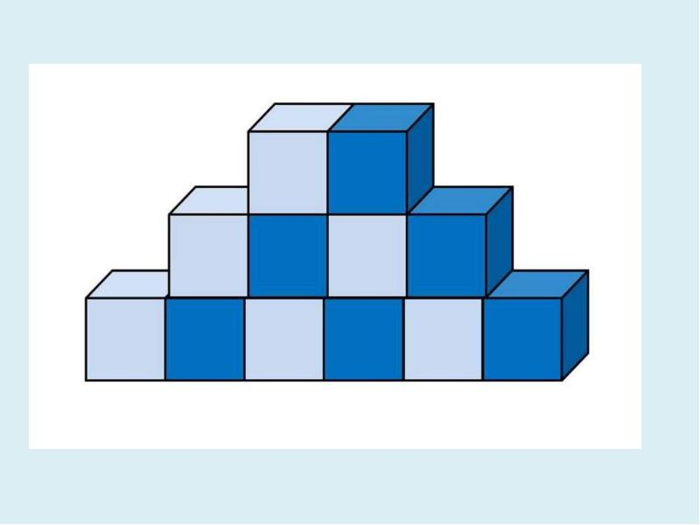

Задание:
1. К нам пришёл в гости зайчик. Его зовут Ушастик, потому что у него длинные ушки. Ушастик любит бегать и прыгать. Посмотри, Ушастик, какую лесенку я для тебя построила: по ней можно подниматься вверх, а потом спускаться вниз.

Зайчик прыгает по ступенькам и напевает:
«Я по ступенькам поднимусь,
Потом обратно вниз спущусь.
Я шагаю вверх,
Я шагаю вниз!»

2.Смотрите зайчик пришел ни один, а с друзьями. Они тоже любят играть. Чтобы они не толкались на одной лестнице, потому что это опасно, надо сделать ещё лестницы.

3. Физкульминутка: «Зайка»

Ну-ка зайка поскачи, поскачи,
Лапкой, лапкой постучи, постучи.
Ты на травку упади, упади,
Полежи и отдохни, отдохни!
Отдохнул, теперь вставай,
Прыгать снова начинай!
Быстро к ёлочке беги,
И скорей назад скачи!

4. Показ способа постройки:

Чтобы построить лестницу, у которой много ступенек, нужно много кубиков. Надо взять сначала один кубик, рядом с ним поставить другой и на него поставить ещё один кубик – получилась ступенька. Чтобы сделать следующую ступеньку, нужно ещё поставить один кубик на другой.

5. Дети выполняют постройки.

6. После завершения работы спрашиваем ребенка:

Что строили?
Для кого?
Из чего строили лесенку?
Какого цвета лесенка?

2. Образовательная область "Художественно-эстетическое развитие"

Музыка (см. "страничку музыкального руководителя")

ПЯТНИЦА (08.05.2020)

1.Образовательная область: Физическое развитие

ФИЗО

Тема: « Вышла курочка гулять»
(учить выполнять движения в соответствии с текстом)
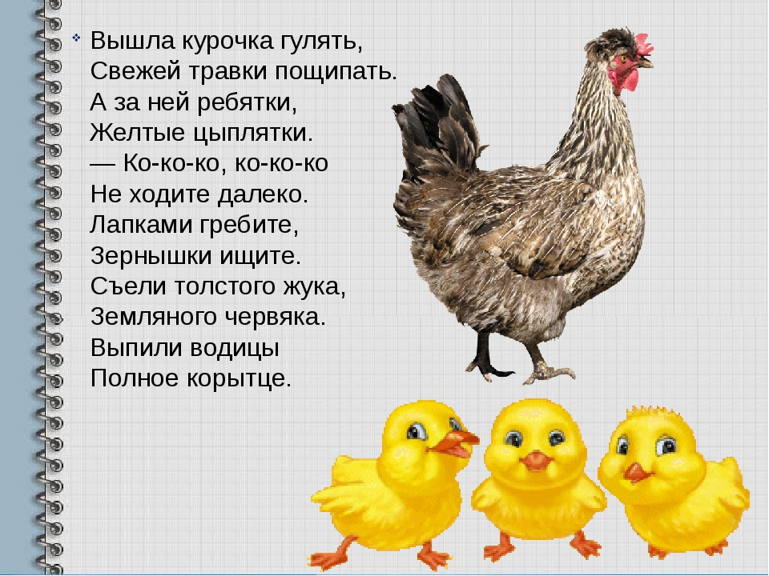

Задание:

1.Учить внимательно слушать взрослого, выполнять движения в соответствии с текстом.
Описание игры: дети ходят в рассыпную.
Произносим слова:

Вышла курочка гулять,
Свежей травки пощипать.
А за ней ребятки,
Жёлтые цыплятки.
(шагают, высоко поднимая колени, машут «крыльями»)
Ко-ко-ко да ко-ко-ко
Не ходите далеко!
(На слова: «Ко-ко-ко не ходите далеко!» - грозят пальцем)
Лапками гребите,
Зёрнышки ищите.
(присаживаются на корточки, ищут зёрнышки)
Съели толстого жука,
(показывают толщину жука)
Дождевого червяка,
(показать длину червяка)
Выпили водицы
Полное корытце.
(наклон вперёд, руки отводят назад)

2. Повторяем 2-3 раза.

2. Образовательная область: Художественно-эстетическое развитие

Лепка

Тема: «Вот какой у нас мостик!»
(Моделирование мостика из 3-4 «брёвнышек»: раскатывание колбасок и соединение в соответствии с образом. Создание коллективной композиции из ручейка и мостиков)
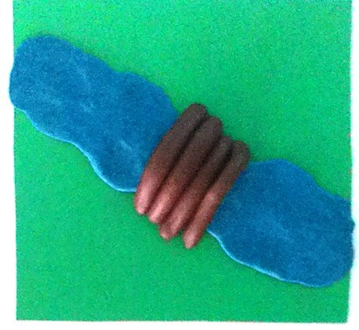
Материал:
• лист формата А3 с изображением реки, лесной поляны;
• пластилин разных цветов;
• стеки, салфетки, доски для лепки.

Задание:
1 Послушайте сказку.

«Пузырь, соломинка и лапоть».
Жили-были пузырь, соломинка и лапоть.
Пошли они в лес дрова рубить. Дошли до реки и не знают, как перейти через реку.
Лапоть говорит пузырю:
— Пузырь, давай на тебе переплывем!
— Нет, лапоть! Пусть лучше соломинка перетянется с берега на берег, мы по ней перейдем.
Соломинка перетянулась с берега на берег. Лапоть пошел по соломинке, она и переломилась. Лапоть упал в воду.
А пузырь хохотал, хохотал, да и лопнул.
- Ребята, понравилась сказка?
- Сказка весёлая или грустная?
- А почему грустная?
- Как вы думаете, почему случилась такая история?
- Правильно, потому что не было мостика.
- Сейчас мы с вами исправим эту ситуацию.

2 Физкультминутка.

Нужен мостик на пути
(руки согнуты в локтях под прямым углом, складывать одна на другую, как у школьника за партой, и пружинить, будто в такт шагом)
Чтобы речку перейти
(два пальца одной руки бегут под другой, согнутой в локте, от запястья к плечу)
Вот мы досточки берем
(два указательных пальца поднять вверх, ладони от себя)
Ровно рядышком кладем
(ударить пальцами друг о друга, как будто выкладываются рядом две доски)
Забиваем гвозди,
Строим, строим мостик
(кулачком стучать о кулачек)
Мы построим мостик
(руки согнуты в локтях под прямым углом, складывать одна на другую, как у школьника за партой, и пружинить, будто в такт шагом)
Ждем мальчишку в гости
(разводить руки с легким наклоном вперед).

3 Садимся за стол (где лежит подготовленная полянка с речкой)
-А вот и речка, смотрите, вот эта лесная полянка, где шли пузырь, соломинка и лапоть. Будем строить им мостик.
Возьмем кусочек пластилина и раскатаем между ладонями приёмом «вперёд-назад» столбики (цветные брёвнышки кладём рядышком, чередуя по цвету)
Ребята кладем 2 длинные колбаски рядом и смотрите, чтобы они были одной длины. Лишнее можно отрезать стеком.
Теперь эти столбики (длинные колбаски) прикладываем к ручейку.
Выложим бревнышки в рядок через ручеек – крепко (тесно) прижмем друг к другу.

4 Выполнение работы детьми

5 Задаем вопросы

У всех получилось?
Какого цвета у нас брёвнышки?
Вот и получился у нас мостик?
Молодцы, вы построили прочный мостик!
Спасибо, ребята вам, что вы такие добрые, отзывчивые, что позаботились о наших героях.

